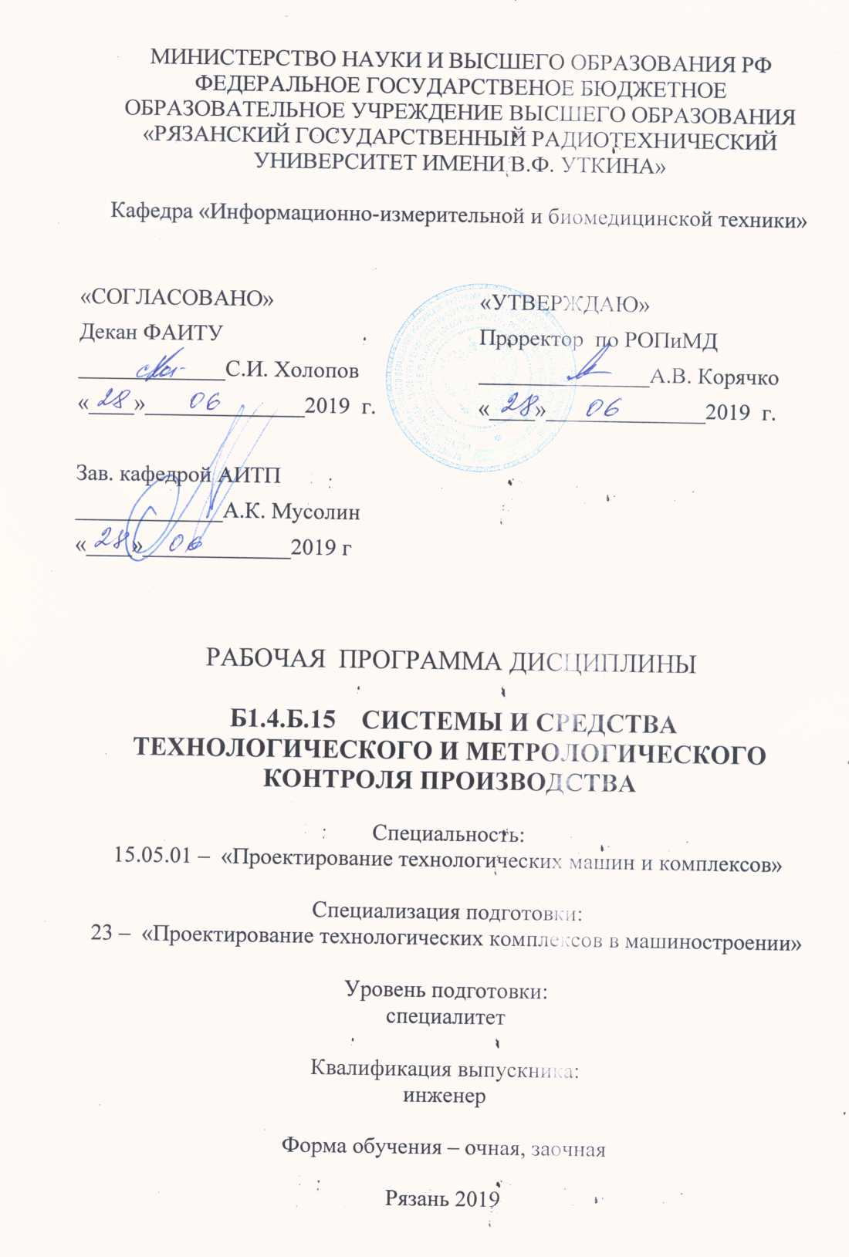

Цели и задачи дисциплины

Цель преподавания дисциплины – сформировать у студентов знания о принципах построения, составе, назначении, характеристиках и особенностях применения систем и средств технологического и метрологического контроля производства в машиностроении, методики проведения метрологического контроля производства.

Задачей изучения дисциплины – освоение студентами знаний о типовых системах и средствах технологического и метрологического контроля параметров, методов контроля точности технологического процесса, методов оценки точности в условиях серийного и массового производства.
- Место дисциплины в структуре ООП

Дисциплина «Системы и средства технологического и метрологического контроля производства» является дисциплиной вариантной части профессионального цикла дисциплин рабочего учебного плана по специалитету 15.05.01 «Проектирование технологических машин и комплексов»

Данная дисциплина основывается на следующих дисциплинах учебного плана: математики, физики, электротехника и электроника, технологии конструкционных материалов, основы метрологии.

Требования к входным знаниям обучающегося при освоении данной дисциплины и приобретёнными в результате освоения предшествующих дисциплин является:

- знание методов оценки погрешностей,

- знание основных физических законов,

- знание методов анализа и расчёта электрических цепей,

- знание свойств конструкционных материалов и диэлектриков.

- Требования к уровню освоения содержания дисциплины

Выпускник программы специалитета должен обладать профессиональными компетенциями (ПК), соответствующими виду (видам) профессиональной деятельности, на который (которые) ориентирована программа специалитета:

Профессиональными компетенциями (ПК):

Производственно-технологическая деятельность:

- способность участвовать в работах по доводке и освоению машин, электроприводов, гидроприводов, средств гидропневмоавтоматики, систем, различных комплексов, процессов, оборудования и производственных объектов, технологических процессов в ходе подготовки производства новой продукции (ПК-3);
- способность проверять качество монтажа и наладки при испытаниях и сдаче в эксплуатацию новых образцов изделий, узлов и деталей выпускаемой продукции (ПК-4);

Организационно-управленческая деятельность:

- способность выполнять работы по стандартизации, технической подготовке к сертификации машин, электроприводов, гидроприводов, средств гидропневмоавтоматики, различных комплексов, оборудования и производственных объектов, технических средств, систем, процессов, оборудования и материалов, организовывать метрологическое обеспечение технологических процессов с использованием типовых методов контроля качества выпускаемой продукции (ПК-7);

Профессионально-специализированной компетенцией (ПСК):

- способность выполнять работы по проектированию машин и технологических комплексов в машиностроении (ПСК-23.3);

В результате изучения дисциплины студент должен:

Знать

- типовые средства и методы контроля и измерения параметров технологических процессов;

- основные характеристики средств измерения технологических параметров;

- методы контроля точности и оценки точности технологических параметров.
- методы измерения электрических и неэлектрических величин электрическими средствами;
- знать структуру и технические характеристики средств измерений и контроля технологических параметров в машиностроении.
- овладеть основными положениями метрологии и измерительной техники, знать основными методами обработки результатов измерений и исключения погрешностей.

Уметь

- выбирать, налаживать, и эксплуатировать средства измерения и контроля технологических параметров;

- анализировать количественные значения измеренных параметров на функционирование технологического процесса:

Владеть

- методикой оценки точности средств измерений для получения качественной характеристики точности метрологического контроля производства.
- навыками обращения с системами и средствами измерений и контроля параметров электрической и неэлектрической природы.
4. Объем дисциплины и виды учебной работы
Вид учебной работы | Всего часов | Семестры
Общая трудоемкость дисциплины | 144
Аудиторные занятия | 72 | 7,8
Лекции | 36 | 7,8
Лабораторные работы | 18 | 7
Практические занятия | 18 | 8
Самостоятельные занятия | 23 | 7, 8
Итоговый контроль | Зачёт  Экзамен | 7  8
5. Содержание дисциплины
5.1. Разделы дисциплины и виды занятий дисциплины
№п.п | Виды учебной работы | Лк | Лр
1 | Введение, цели и задачи курса | 2
2 | Технологические контрольно-измерительные приборы | 4
2 | Методы и средства измерения и контроля параметров технологических процессов в машиностроении. | 2
3 | Аналоговые и цифровые средства измерения | 4 | 2
4 | Методы измерения напряжения и тока | 4 | 4
5 | Методы и средства измерений параметров электрических цепей. | 2 | 4
6 | Методы и средства измерения частоты, фазы, мощности электрических сигналов | 4 | 4
8 | Электронные устройства и системы контроля технологических параметров в машиностроении. | 2
9 | Методы и средства измерения температуры сред различной физической структуры | 4 | 2
10 | Методы и средства измерения параметров расхода энергетических и технологических объектов | 2
11 | Методы измерения деформации, механического напряжения, размеров, пространственных, положений, перемещений, вибраций. | 4 | 2
12 | Методы измерения параметров твёрдых, жидких и газообразных сред | 2
 | ИТОГО | 36 | 18
5.2 Содержание разделов дисциплины

Тема 1 Введение
Цели и задачи дисциплины. Структура энергопотребления в промышленности. Особенности измерений и контроля параметров технологических процессов, в промышленном производстве при эксплуатации и наладке оборудования.
Тема 2 Технологические измерительные системы и комплексы
Информационно измерительные и вычислительные комплексы. Структура, назначение. Способы получения, преобразования передачи и обработки измерительной информации. Калибровка средств измерений.
Тема 3 Методы и средства измерений
Методы и средства измерения электрических величин. Классификация методов измерения, выбор и обоснование метода измерения. Классификация и назначение средств измерений: эталоны, меры, рабочие эталоны, образцовые средства измерений, технические (рабочие) средства измерений.
Тема 4 Аналоговые электроизмерительные устройства.
Устройство, принцип действия и основные характеристики аналоговых электромеханических приборов. Методы и средства измерения параметров электрических цепей, постоянных и переменных токов, напряжений, мощности. Электронные аналоговые приборы.
Тема 5 Цифровые средства измерения
Методы аналого-цифрового преобразования электрических величин. Цифровые вольтметры, частотомеры, измерители параметров электрических цепей. Структурные схемы устройств, принцип работы и основные характеристики.
Тема 6 Измерительные преобразователи неэлектрических величин
Виды и методы преобразователей неэлектрических величин в электрический сигнал. Принцип действия и основные характеристики измерительных преобразователей. Перспективы развития преобразовательных устройств.
Тема 7 Методы и средства измерения технологических параметров
Методы измерения сил, давлений, параметров движения, положения, перемещения, параметров вибраций, физических характеристик твёрдых сред. Методы и средства измерения температуры, уровня раздела сред, скорости и расхода потоков жидких и газообразных сред.
Тема 8 Средства измерения и учёта энергоресурсов
Принцип работы и основные характеристики приборов учёта электрической и тепловой энергии: счётчики электрической энергии, расходомеры, и теплосчётчики.
6. Лабораторный практикум
В рамках дисциплины проводится 18 часов лабораторных работы.
№ п/п | № раздела дисциплины | Наименование лабораторных работ
1. | 2 | Ознакомление с метрологическими характеристиками, принципом работы и применением средств измерения электрических величин.
2. | 3 | Исследование методов измерения напряжения и тока
3. | 4 | Исследование электронных вольтметров
4 | 4 | Исследование методов измерения параметров электрических цепей
4. | 5 | Исследование методов измерение частоты и фазы технологических сигналов.
5 | 7 | Исследование методов измерения температуры т
6 | 7 | Исследования преобразователей перемещения, положения, размеров, уровня
7 | 6 | Исследование методов измерения механических напряжений, деформаций.
8 | 7 | Исследования методов измерения параметров вибрации .
7. Практические занятия
18 часов практических занятий связана с практическими расчётами по разделам 4, 7, 8.
8. Индивидуальная и самостоятельная работы
Самостоятельная работа включает в себя изучение теоретического материала для подготовки к выполнению лабораторных работ и практических занятий.
9. Образовательные технологии
Изучение дисциплины предусматривает применение компьютерных технологий и презентаций в аудиториях (лекции, практические и лабораторные работы)/
10. Контроль знаний студентов.
Форма промежуточного контроля по дисциплине – в виде контрольных вопросов по тематике практических занятий, защита лабораторных работ.
Форма итогового контроля по дисциплине –зачёт.
11. Учебно-методическое обеспечение дисциплины
Список литературных источников
а) Основная литература
- Раннев Г.Г. Методы и средства измерений: Учебник для вузов / Г.Г. Раннев, А.П. Тарасенко. – 2-е изд., стереотип. – М.: Издательский центр «Академия», 2004. – 336 с.
- Атамалян Э.Г. Приборы и методы измерения электрических величин: Учебное пособие. – М.: Высшая школа, 1989. – 384 с.
- Левшина Е.С. Новицкий П.В. Электрические измерения физических величин. – Л.6 Энергоатомиздат, 1983. – 320с
- Жорж Аш с соавторами. Датчики измерительных систем. Кн. 1, 2. – М.6 Мир 1992.
- Радкевич Я.М., Схиртладзе А.Г., Лактионов Б.И. Метрология, стандартизация и сертификация: Учеб. для вузов. – М.: Высш. шк., 2004. – 767 с
- Методы и средства измерения температуры: учеб. пособие /С.А. Голь, Ю.А. Лукьянов; Рязан. гос. радиотехн. ун-т. – Рязань, 2009. -104с.
- Методы и средства измерения размеров, положений, перемещений: учеб. пособие /С.А. Голь, В.И. Жулёв Ю.А. Лукьянов, А.Ю. Маликов; Рязан. гос. радиотехн. ун-т. – Рязань, 2011. -80с.
- Измерение параметров сред: учеб. пособие. Часть 1. Методы измерения параметров движущихся жидких и газообразных сред /С.Г. Гуржин, Ю.А. Лукьянов, С.В. Никитин; Рязан. гос. радиотехн. ун-т. – Рязань, 2010. -64с.
б) Дополнительная литература
1. Методы и средства измерения мощности: Учеб. пособие/ А.М. Беркутов, Ю.А. Лукьянов; Рязан. гос. гадиотехн. акад. Рязань, 2004, 48с
- Методы и средства измерения параметров цепей: Учеб. пособие/ А.М. Беркутов, Ю.А. Лукьянов; Рязан. гос. радиотехн. акад. Рязань, 2001, 36с.
- Основы метрологии и измерительная техника: методические указания к лабораторным работам /Под ред. А.М. Беркутова и В.И. Жулева. – Рязань: РГРТА, 1998. – 88 с.
- Виглеб Г. Датчики. – М.; Мир, 1989. – 196с.
12. Материально – техническое обеспечение дисциплины
Для проведения лекционных занятий - аудитория, соответствующая всем санитарно-гигиеническим требованиям, с достаточным количеством посадочных мест, наглядных пособий, оснащённая проекционной аппаратурой.
Для проведения лабораторных занятий - лаборатория, оснащенная измерительным оборудованием: источниками напряжения, средствами измерения электрических и неэлектрических величин.
Программа составлена в соответствии с ФГОС ВО по специальности 15.05.01 «Проектирование технологических машин и комплексов», Специализация № 11 – «Проектирование механообрабатывающих и инструментальных комплексов в машиностроении».

Программу составили
д.т.н., профессор __________________ Жулев В.И.
к.т.н., доцент ___________________ Лукьянов Ю.А..

Программа рассмотрена и одобрена на заседании кафедры ИИБМТ
«____» ____________ 201___ г., протокол № ___

